Задания по сольфеджио (15.04.2020).
- Напишите гамму Соль мажор. Поставьте знаки при ключе. Закрасьте неустойчивые ступени, разрешите стрелочками в устойчивые. Отметьте три устойчивые ступени лада.
- Напишите ноты.

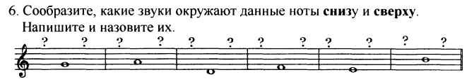

- Выпишите все ноты и зачеркните неверно написанные.

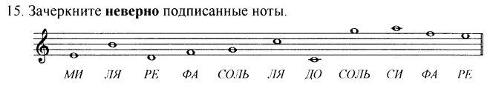

- Спишите и расставьте тактовые черточки в размере 2/4.

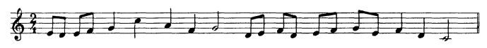

- Спеть с дирижированием: Баева-Зебряк. Сольфеджио. 1 класс. N 247.

Задания по слушанию музыки (выполнять в обычной 12л тетради в клетку или набирать текст в формате WORD).
1.Значение терминов:
mp и mf -…
регистр- это …
Тембр – это …
2. Отгадайте ребусы (в них спрятаны названия ударных инструментов).
1.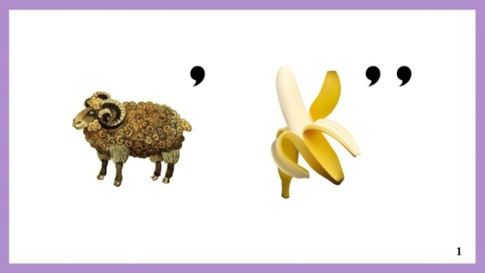 2. 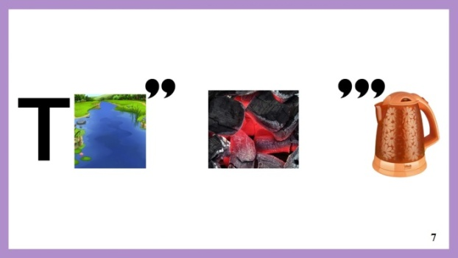

- Какой танец исполняют мужчины и женщины на картине художника В. Первунинского:
А. Лезгинка
Б. Павана
В. Вальс

